Biurka dla dzieci chodzących do szkoły
Nieuchronnie zbliża się data 1 września, kiedy nasze dzieci pójdą do szkoły. To ostatni miesiąc, aby zakupić książki i materiały edukacyjne oraz, aby urządzić lub przystosować pokój naszego ucznia. Na polskim rynku obecne są biurka w linii romantycznej dla dziewczynek, klasycznej dla chłopców oraz francuskiej dla uczniów i uczennic.

Wygodne biurko powinno posiadać w swoim pokoju dziecko, które jest w wieku przedszkolnym. Może przy nim rysować, malować czy wycinać, a więc kształtować swoje zdolności manualne. W przypadku starszych dzieci, które chodzą do szkoły, mebel ten jest niezbędny do codziennej nauki. Caramella wykonuje meble do kompleksowego wyposażenia pokoju dziecięcego, w tym także biurka, w linii romantycznej, klasycznej i francuskiej.

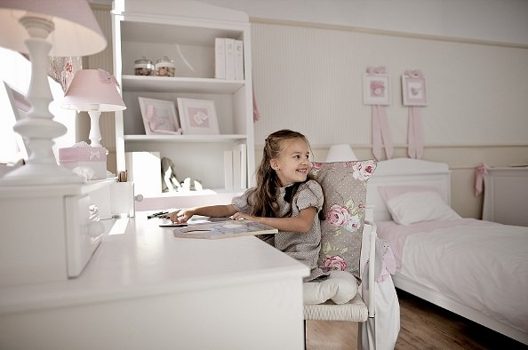
biurko romantyczne Caramella
Biurka dziecięce w 3 liniach
1. Romantyczne dla dziewczynki
Cechą charakterystyczną biurka dziewczęcego z linii romantycznej są delikatne zaokrąglone kształty, stworzone przez dekor w postaci falki oraz okrągłe, stylizowane nóżki. Biurko posiada nadstawkę, będącą nie tylko jego ozdobą - może pomieścić niezliczone ilości drobnych szpargałów. Wymiary mebla: szerokość 113 cm, wysokość 76 cm i głębokość 60 cm, nadstawka: 26 cm wysokości i 25 cm głębokości.
2. Klasyczne dla chłopca.
Z kolei biurko z linii klasycznej zostało stworzone z myślą o chłopcach. Charakteryzują je uniwersalne, stylowe kształty, ozdobione jest dekoracyjnym frezem, pilastrami i wysokim gzymsem. Dół wykończony jest klasycznym cokołem. Biurko posiada nadstawkę, będącą nie tylko jego ozdobą - może pomieścić niezliczone ilości drobnych szpargałów. Wymiary mebla: szerokość 117 cm, wysokość 76 cm i głębokość 60 cm, nadstawka: 26 cm wysokości i 25 cm głębokości.
3. Francuskie dla ucznia lub uczennicy
Kolejna propozycja Caramella to biurko z linii francuskiej, przeznaczone zarówno dla dziewczynek, jak i dla chłopców. Ozdobione jest dekoracyjnym frezem i wysokim gzymsem na górze oraz klasycznym cokołem na dole. Wymiary mebla: szerokość 120 cm, wysokość 75 cm i głębokość 58 cm.

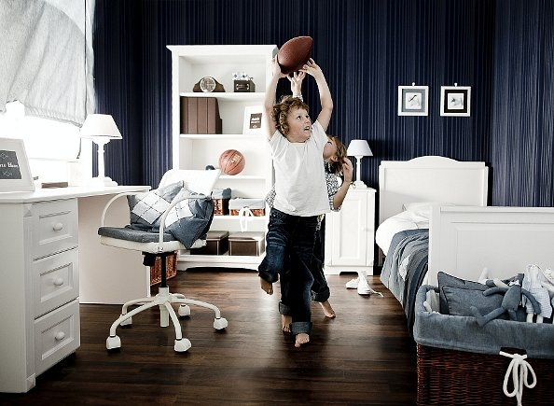
biurko klasyczne Caramella
Jak właściwie korzystać z biurka?
W czasie wakacji nasze pociechy spędzają czas w ruchu, bawiąc się na dworze czy w domu, natomiast od września będą musiały przebywać kilka godzin w pozycji siedzącej w ławce, a następnie w domu przy odrabianiu lekcji. Dlatego, jako rodzice, musimy je uczulać, aby miały prawidłową postawę podczas nauki przy biurku. W tym celu należy zakupić biurko i krzesło w odpowiedniej wielkości i kształcie.
Przede wszystkim dziecko musi siedzieć wyprostowane, z rękoma swobodnie opartymi na blacie i ugiętymi pod kątem 90 stopni. Nogi ucznia powinny być oparte o podłogę i ugięte w kolanach, również pod kątem 90 stopni. Pozycja taka jest konieczna, aby odciążyć kręgosłup, a zwłaszcza jego odcinek lędźwiowy.
Biurko należy właściwie oświetlić, szczególnie w okresie jesiennym i zimowym, kiedy po powrocie ze szkoły bardzo szybko robi się ciemno i dziecko odrabia lekcje głównie przy sztucznym świetle. Lampka musi oczywiście stać po stronie przeciwległej do pracy ręki dziecka, czyli dla dziecka praworęcznego oświetlenie stanie po lewej stronie biurka.
Link do zakładki nt. biurek dziecięcych z 3 różnych linii http://www.caramella.pl/do_pokoju/meble/biurka

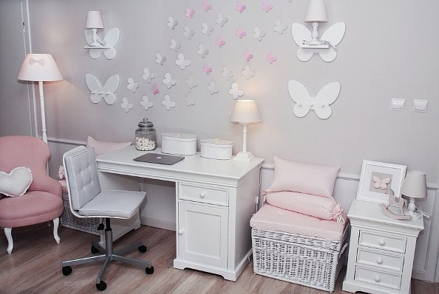
biurko francuskie Caramella

